

**T/CECS** XXX- 202X

**中国工程建设标准化协会标准**

聚合物水泥基防水装饰一体化涂料

应用技术规程

**Specification of polymer modified cementitious coating for waterproofing and decoration**

（征求意见稿）

XXXX - XX - XX发布

XXXX - XX - XX实施

中国工程建设标准化协会   发布

**前　　言**

根据中国工程建设标准化协会《关于印发<2019年第二批协会标准制订、修订计划>的通知》（建标协字〔2019〕22号）的要求，编制组经深入调查研究，认真总结工程实践经验，参考国内外先进标准，并在广泛征求意见的基础上，制定本规程。

本规程共分6章，主要技术内容包括：总则、术语、材料、设计、施工和质量验收等。

请注意本规程的某些内容可能直接或间接涉及专利，本规程的发布机构不承担识别这些专利的责任。

本规程由中国工程建设标准化协会建筑材料分会归口管理，由能高共建（上海）新型环保建材有限公司负责具体技术内容的解释。本规程在执行过程中，如有需要修改或补充之处，请将有关资料和建议寄送解释单位（地址：上海奉贤杨海路488号，邮政编码：201400），以供修订时参考。

主编单位：能高共建（上海）新型环保建材有限公司

中国建筑材料工业规划研究院

参编单位：湖北嘉贝乐建材有限公司、福建钢铁长城环保科技有限公司，湖南群翔科技开发有限公司、广州质量监督检测研究院、广州市凯聚化工有限公司、佛山市虹象防水科技有限公司、广州艾偲尼建材科技有限公司

主要起草人：李玉海、程东惠、贺志勇、谢建锐、徐跃文、罗建光、赵锐球、刘军、敬书庆、侯燕深、张敬

主要审查人：

目　　次

1　总　　则 1

2　术　　语 2

3　材料要求 3

4　设 计 4

**4.1 一般规定 4**

**4.2 基本构造 4**

**4.3 节点构造 5**

5　施　　工 8

**5.1　一般规定 8**

**5.2 施工准备 8**

**5.3　施工工艺 9**

**5.4 成品保护 11**

6　验　　收 12

本规程用词说明 14

引用标准名录 15

**条文说明 15**

**Contents**

1　General provisions 1

2　Terms 2

3　Materials requirements 3

4　Design 5

4.1　General requirements 5

4.2　Material selection design 6

4.3　Structural design 7

5　Construction 8

5.1　General requirements 8

5.2　Base Preparations 9

5.3　Construction technology 9

5.4 Product Protection 9

6　Acceptance 14

Explanation of wording in this specification 23

List of quoted standards 24

Addition: Explanation of provisions

# 1　总　　则

**1.0.1**　为推广聚合物水泥防水装饰涂料的工程应用，做到技术先进、安全适用、经济合理、提高工程质量，制定本规程。

**1.0.2**　本规程适用于聚合物水泥防水装饰涂料工程应用的材料选用、设计、施工及验收。

**1.0.3**　聚合物水泥防水装饰涂料的工程应用除应执行本规程外，尚应符合国家现行有关标准的规定。

# 2　术　　语

**2.0.1**聚合物水泥防水装饰涂料 polymer-modified cementitious coating for waterproofing and decoration

以聚合物、水泥、细骨料为主要组份，掺入颜料和添加剂，按适当配比混合制成，具有防水和装饰功能的涂料。

**2.0.2**基体 Substrate

承载涂饰层的建筑构造实体。

**2.0.3** 基层base course

直接承受涂饰材料的面层。

**2.0.4**修补砂浆 Repair mortar

构筑物及建筑物修补使用的水泥基砂浆。

**2.0.5** 腻子 Putty for wall

施涂于建筑墙体表面，以找平、抗裂为主要目的的基层处理材料。

**2.0.6** 耐碱玻璃纤维网布 Alkali-resistant glass fiber mesh

涂饰基层修补抗裂增强材料。采用耐碱玻璃纤维纱织造，并经有机材料涂覆处理的网布。

**2.0.7**界面剂 Primer

用于处理基层改善涂饰层与基层粘结性能的合成树脂乳液类材料。

# 3　材料

**3.0.1**聚合物水泥防水装饰涂料的技术要求应符合现行团体标准《聚合物水泥防水涂料》T/CECS 10108的有关规定。

**3.0.2** 基体修补材料应符合现行行业标准《修补砂浆》JC/T 2381的有关规定。

**3.0.3** 外墙用腻子应符合国家现行标准《建筑外墙用腻子》JG/T 157的有关规定。内墙用腻子应符合现行行业标准《建筑室内用腻子》JG/T 298中耐水型（N）腻子的有关规定

**3.0.4** 基层和基体修复增强材料应符合现行行业标准《耐碱玻璃纤维网布》JC/T 841的有关规定

**3.0.5**界面剂应符合国家现行标准《墙体用界面处理剂》JG/T 468的有关规定。

**3.0.6** 密封材料应符合国家现行标准《硅酮和改性硅酮建筑密封胶》GB/T 14683中改性硅酮建筑密封胶的有关规定。

# 4　设 计

## 4.1 一般规定

**4.1.1**　根据工程的技术要求、外墙材质、建筑物所处环境、建筑结构特点等技术经济因素合理选择聚合物水泥防水装饰涂料型号和色彩，达到装饰与保护墙体的目的。

**4.1.2** 有防水要求的外墙，密封和防水构造设计可根据当地年降水量、基本风压以及有无外保温措施等情况确定做法，并应符合现行行业标准《建筑外墙防水工程技术规程》JGJ/T 235的有关规定。

**4.1.3** 对涂料颜色的确定应以色卡序号指定色号。色卡号之外的颜色，由工程项目负责人提供、确认、封样为依据。

**4.1.4**　聚合物水泥防水装饰涂料使用在建筑外墙，宜结合建筑造型设置分格缝，间距根据层高线和窗框来确定，并应采用下列构造措施防止雨水沾污墙面：

1 檐口、窗台、线脚等构造应设置滴水线（槽）；

2 女儿墙、阳台栏杆压顶的顶面应有指向内侧的泛水坡；

3 坡屋面檐口应超出外墙面。

## 4.2 基本构造

**4.2.1**聚合物水泥防水装饰涂料的最小厚度应符合表4.2.1的规定。

表 4.2.1 防水装饰涂料层最小厚度

|  |  |
| --- | --- |
| 墙体基层类型 | 最小厚度（mm） |
| 现浇混凝土 | 1.0 |
| 砌体 | 1.2 |

**4.2.2** 根据不同基层情况，应采取合理的修补、界面处理方法。

**4.2.3**不同结构材料的交接处应采用每边不少于150mm的耐碱玻璃纤维网布作抗裂增强处理

**4.2.4** 选用聚合物水泥防水装饰涂料饰面的基本构造宜包括基层、找平层、界面剂层和聚合物水泥防水装饰涂料层（图 4.2.4）

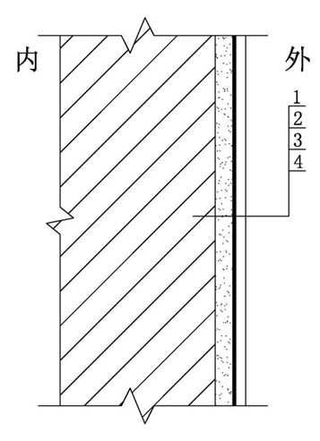

图4.2.4 采用聚合物水泥防水装饰涂料饰面的基本构造

1-基层；2-找平层；3-界面剂；4-聚合物水泥防水装饰涂料层

**4.2.5**　选用聚合物水泥防水装饰涂料饰面的基层，基层应干燥清洁平整，与基体应保持良好的粘结性。

**4.2.6** 墙体相关构造层之间应粘结牢固

## 4.3 节点构造

**4.3.1** 选用聚合物水泥防水装饰涂料饰面的阴角构造宜包括基层、找平层、界面剂层和聚合物水泥防水装饰涂料层（图 4.3.1）

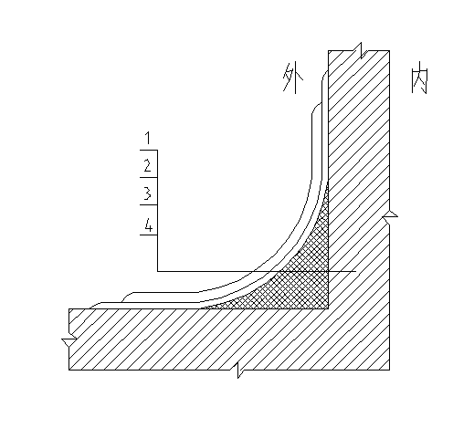

图4.3.1 采用聚合物水泥防水装饰涂料饰面的阴角构造

1-聚合物水泥防水装饰涂料层；2-界面剂；3-修补材料作成圆角；4-基层

**4.3.2** 选用聚合物水泥防水装饰涂料饰面的窗框下角构造宜包括基层、找平层、界面剂层和聚合物水泥防水装饰涂料层（图 4.3.2）

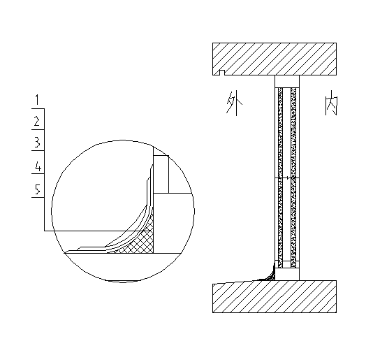

图4.3.2 采用聚合物水泥防水装饰涂料饰面的框下角构造

1-聚合物水泥防水装饰涂料层；2-界面剂；3-改性硅酮密封胶；4-基层-5窗框

**4.3.3**选用聚合物水泥防水装饰涂料饰面的穿墙管部构造造宜包括基层、找平层、界面剂层和聚合物水泥防水装饰涂料层（图 4.3.3）

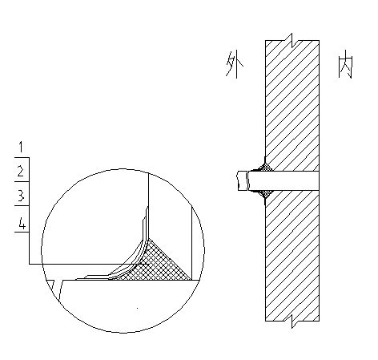

图4.3.3 采用聚合物水泥防水装饰涂料饰面的外墙穿管饰面造法

1-聚合物水泥防水装饰涂料层；2-界面剂；3改性硅酮密封胶-；4-基层

**。**

# 5　施　　工

## 5.1　一般规定

**5.1.1**　施工单位应按施工图及现行相关标准施工规定组织涂饰施工，施涂操作人员应具有施工上岗证。

**5.1.2**聚合物水泥防水装饰涂料应存放于阴凉干燥且通风的环境内，贮存温度宜为5℃～35℃，存放地点应防止阳光直射。

**5.1.3**大面积施工前应由操作人员按工序要求做好“样板”或“样板房”并保存到竣工。

**5.1.4** 大面积墙面施涂涂料前，应先做好墙面分格。

**5.1.5** 聚合物水泥防水装饰涂料涂饰施工外表面温度不宜低于5℃且不宜高于35℃。当遇大雾、6级以上风力、雨天时，应停止户外施工。

**5.1.6**聚合物水泥防水装饰涂料涂饰施工的安全防护、劳动保护、防火措施等应按国家现行标准的有关规定执行。

**5.1.7**施工过程中应做好半成品、成品的保护。

## 5.2 施工准备

**5.2.1**　材料准备应符合下列规定：

1 应根据设计选定的型号、颜色及工艺要求，结合实际面积及材料单耗和损耗，正确计算备料。

2 根据设计选定的颜色，以色卡定货。当超越标准色卡范围时应由设计提供颜色样板，不得任意更改或代用。

3 涂饰所用的材料进场时，应对材料品种、型号、颜色、数量和外观质量、产品合格证以及型式检验报告进行检查，合格后备用。

4 应按型号、批号、颜色分别堆放。

5 应按产品说明书规定，正确配制，搅拌均匀，按产品规定时间内使用。

**5.2**.**2**涂饰施工前应根据工艺要求配备基层处理工具、涂饰机具及计量器具。

**5.2.3** 基层和基体应符合下列规定：

1 基层应牢固、无开裂、掉粉、起砂、空鼓、剥离、爆裂点和附着力不良的旧饰面层等

2 基层应表面平整、阴阳角垂直、方正和无缺棱掉角。分格缝深浅一致。且横平竖直，表面应平而不光。当不满足要求时宜采用修补砂浆处理。

3 施工时基层表面不应有明水。

4 外墙门框、窗框、伸出外墙管道、设备或预埋件等应在建筑外墙防水施工前安装完毕。

**5.2.4** 旧墙面上施工聚合物水泥防水装饰涂料时，应采取界面处理后予以复涂。

## 5.3　施工工艺

**5.3.1**　聚合物水泥防水装饰涂料施工工艺流程应满足设计要求，宜结合工程实际情况综合确定。（图5.3.1）

基面清理→填补缝隙→施涂界面剂→施涂第一涂涂料→施涂第二涂涂料→养护

**图5.3.1**　**聚合物水泥防水装饰涂料施工工艺流程示意图**

**5.3.2**聚合物水泥防水装饰涂料工程宜按“一底二面”要求施工，特殊基层上可施用界面剂，有特殊要求的工程可增加涂层次数。

**5.3.3** 聚合物水泥防水装饰涂料涂料工程施工应由建筑物自上而下，先细部再大面，涂料的分段施工应以墙面分格缝、墙面阴阳角或水落管为分界线。

**5.3.4**当同一品种同一颜色，批号不同时应确保不同批号不在同一分格内使用，确保同一分格的涂饰面不产生色差。

**5.3.5**新建建筑墙面施工前，基层上的垃圾、油污、浮灰残浆应处理干净，起壳、裂缝、缺棱掉角、凹凸不平及脚手架支撑点等应修补平整，并应按规定养护。不同结构材料交接处的增强处理材料应固定牢固。

**5.3.6**旧墙面需重新复涂涂料时，应清除粉化的涂层，铲除疏松起壳部分，用钢丝刷除去残留的涂膜后，将墙面清洗干净再作修补，待干燥后按工艺流程进行涂饰施工。

**5.3.7** 施涂聚合物水泥防水装饰涂料时，每道工序完成后，应经检查合格后再进行下道工序的施工。后一涂应在前一涂表干后进行，每道涂料应涂饰均匀。

**5.3.8** 采用传统的施工辊筒和漆刷施涂时，每次蘸料后宜在匀料板上来回滚匀或在桶边舔料。涂饰时涂膜不应过厚或过薄，应充分盖底，不透虚影，表面应均匀。

**5.3.9** 采用喷涂时应控制涂料稀稠度、喷枪的压力，保持涂层厚薄均匀，不露底、不流坠、阴角无积料、色泽均匀并应确保涂层的厚度。采用机械喷涂时，应将不喷涂部位遮盖保护。

**5.3.10** 施工工具使用完毕应及时清洗。

**5.3.11** 涂装过程中产生的缺陷、涂层材料被污染的部分应及时铲除、修复。

**5.3.12** 墙面分格缝的分隔材料宜在第二涂涂布完成后马上取下。

## 5.4 成品保护

**5.4.1**防水装饰涂料装饰工程完工后，应对后续工程可能造成污染的部位采取保护措施。涂层材料被污染的部分，应及时清除并修复。

**5.4.2**应对施工中可能发生损坏的入口、通道、阳角等部位采取保护措施。

**5.4.3**防水装饰涂料装饰施工后确需开凿孔洞的，应在防水装饰涂料完全固化后进行，并采取相应的处理措施。

**5.4.4**防水装饰涂料装饰施工完成后的2h内应避免雨水冲刷。

# 6　验　　收

**6.0.1**墙面施工验收应符合国家现行标准《建筑工程施工质量验收统一标准》GB 50300、《建筑装饰装修工程质量验收标准》GB 50210及《建筑涂饰工程施工及验收规程》JGJ/T 29的有关规定。

**6.0.2**聚合物水泥防水装饰涂料涂饰工程应待涂层养护期满后进行质量验收，质量验收分为资料验收和现场验收。

**6.0.3** 资料验收时应检查下列资料：

1 涂饰工程的施工方案、设计说明及其他设计文件、安全技术措施文件；

2 涂饰工程所用材料有中文标识的出厂合格证、出厂检验报告及有效期内的型式检验报告；

3基层验收记录、施工自检记录及施工过程记录；

4 雨后或淋水检验记录。

**6.0.4** 现场验收时涂饰工程的检验批应按下列规定划分：

1室外涂饰工程每一栋楼的同类涂料涂饰的墙面每1000m2应划分为一个检验批，不足1000m2也应划分为一个检验批；

2室内涂饰工程同类涂料涂饰墙面每50间应划分为一个检验批，不足50间也应划分为一个检验批。

**6.0.5**建筑涂饰工程每个检验批的检查数量应符合下列规定：

1室外建筑涂饰工程每100m2应至少检查一处，每处不得小于10m2；

2室内建筑涂饰工程每个检验批应至少抽查10%，并不得少于3间；不足3间时应全数检查。

**6.0.6**　涂装工程涂层涂刷质量和检验方法应符合表6.0.6的规定。

**表6.0.6涂饰工程涂层涂刷质量和检验方法**

|  |  |  |  |
| --- | --- | --- | --- |
| **序号** | **项目** | **验收标准** | **检验方法** |
| 1 | 漏涂、透底 | 不允许 | 检查数量按涂装面积抽查10%，并按1.5~2.0m距离进行目测检查。 |
| 2 | 掉粉、起皮 | 不允许 |
| 3 | 流坠、疙瘩 | 允许少量轻微 |
| 4 | 泛碱、咬色 | 不允许 |
| 5 | 针孔、砂眼、刷纹 | 允许少量轻微砂眼，刷纹通顺 |
| 6 | 光泽 | 均匀 |
| 7 | 开裂 | 不允许 |
| 8 | 颜色 | 颜色一致 |
| 9 | 五金、玻璃等 | 洁净 |

# 本规程用词说明

**1**为便于在执行本规程条文时区别对待，对要求严格程度不同的用词说明如下：

**1）**表示很严格，非这样做不可的：

正面词采用“必须”，反面词采用“严禁”；

**2）**表示严格，在正常情况下均应这样做的：

正面词采用“应”，反面词采用“不应”或“不得”；

**3）**表示允许稍有选择，在条件许可时首先应这样做的：

正面词采用“宜”，反面词采用“不宜”；

**4）**表示有选择，在一定条件下可以这样做的，采用“可”。

**2**条文中指明应按其他有关标准执行的写法为：“应符合……的规定”或“应按……执行”。

# 引用标准名录

《建筑装饰装修工程质量验收标准》GB 50210

《建筑工程施工质量验收统一标准》GB 50300

《硅酮和改性硅酮建筑密封胶》GB/T 14683

《建筑涂饰工程施工及验收规程》JGJ/T 29-2015

《建筑外墙用腻子》JG/T 157-2009

《建筑内外墙用底漆》JG/T 210-2018

《建筑外墙防水工程技术规程》JGJ/T 235

《建筑室内用腻子》JG/T 298

《墙体用界面处理剂》JG/T 468

《聚合物水泥防水装饰涂料》T/CECS 10108

《耐碱玻璃纤维网布》JC/T 841

《修补砂浆》JC/T 2381-2016

中国工程建设标准化协会标准

聚合物水泥防水装饰涂料

应用技术规程

**Specification of polymer modified cementitious coating for waterproofing and decoration**

**CECS xxx：**

条文说明

目 次

1　总　　则 1

2　术　　语 2

3　材　　料 3

4　设　　计 5

5　施　　工 7

5.1　施工准备 7

5.2　施工工艺 8

6　验　　收 10

本规程用词说明 12

引用标准名录 13

# 1　总　　则

**1.0.2**　本条给出了本规程的适用范围。包括工业与民用建筑的室内外墙面。本规程描述以外墙应用为主，室内的应用可参照本规程进行。

# 2　术　　语

**2.0.3** 基层base course

基层是指混凝土墙面、砂浆面、砌体墙面、旧瓷砖面、旧涂料面或金属面板等墙体面层，是聚合物水泥基防水涂料直接依托的工作面。

**3　材　　料**

**3.0.3** 与聚合物水泥防水装饰涂料配套的室内基层找平用的腻子需要有一定的强度与耐水性能，故要求选用达到国家现行标准《建筑室内用腻子》JG/T 298中耐水型（N）的材料要求。

3.0.6 密封材料有硅酮建筑密封胶、改性硅酮建筑密封胶、聚氨酯建筑密封胶及两烯酸脂建筑密封胶，这里推荐硅酮建筑密封胶，主要原因是：

1. 粘结性。改性硅酮建筑密封胶与混凝土构件、水泥砂浆板等多孔类材料表现出更加优异的粘结性能。

2. 再修补和涂装性。改性硅酮建筑密封胶却有很好的修补和涂装功能，接缝材料表面能够按照设计要求很容易地进行各种颜色的涂装。

3. 接缝美观度和耐久性。改性硅酮建筑密封胶中没有添加任何易挥发溶剂或易迁移的硅油等增塑剂，在外界气候因素的影响下，也不会有小分子类化合物析出，不会吸附空气中的灰尘造成接缝和基材污染，可保持建筑接缝持久美观，彻底消除墙面被污染的现象，提高接缝密封的耐久性。

# 4　设 计

**4.1 一般规定**

4.1.1墙体材质对于墙体表面开裂趋势有直接影响，结合基体稳固性确定材料选型。聚合物水泥防水装饰涂料有多种颜色，通过施工配合能形成表面不同的装饰效果。建筑物所处环境粉尘较多，空气质量不良天气比较多时，宜采用平整表面的施工效果。

**4.1.2** 有些建筑墙体本身已作了防水处理，只需考虑防水节点的构造设计，包括门窗洞口、雨篷、阳台、变形缝、伸出外墙管道、女儿墙压顶、外墙预理件、预制构件等交接部位。

**4.2.3** 不同结构材料的交接面处易于产生裂纹而引起渗漏，应采用抗裂加强措施。耐碱玻璃纤维网布易于施用，耐久。不同结构材料的交接处应采用每边搭接宽度与《建筑外墙防水防护技术规程》JGJ/ T 235 中保持一致。

# 5　施　　工

**5.1 一般规定**

**5.1.3** 工程涂饰前做好样板的目的：一是使操作人员预先掌握所用材料的特性、配置比例、操作关键等；二是是否符合设计要求；三是作为涂饰工程质量标准的参照物（标准)。 对有涂料在喷涂施工之前，应在现场试喷小样，正常后再上工作面正式施工。样板是工程项目的参照，需要保留到工程结束。

**5.1.4**大面积施工**，**如不作分格缝处理，一方面容易产生施工色差，另一方面会因热胀冷缩内应力作用而产生开裂，有渗水风险，渗水将影响使用年限，所以应作分格缝设计。

**5.1.7** 本文中参照的国家现行标准中有关劳动保护的标准包括:《涂装作业安全规程 涂漆工艺安全及其通风净化》GB 6514、《涂装作业安全规程 安全管理通则》GB 7691及《建筑施工高处作业安全技术规范》JGJ /T 80等。

**5.2**施工准备

**5.2.1**　材料准备应符合下列规定：

5. 聚合物水泥防水装饰涂料的固化组份中包含水泥，在固体组份与液体组份混合时起，水泥就开始水化，为保证固化后的材料性能没有损伤，混合好的材料宜在4小时内使用，超过这个时间的材料不能再使用，也不能再加水或液体组份重新撑拌使用。

**5.2.2** 施工所需的工具、机具

1、基层处理工具：钢制镘刀、铲刀、搅拌机、搅拌桶、灰铲

2、刷涂工具：漆刷、排笔、盛料桶、天平、磅秤。

3、辊涂工具：匀料板、羊毛辊筒、海绵辊筒及配套专用辊简。

4、喷涂机具：空气压缩机、手持喷枪、喷斗、各种规格口径的喷嘴、高压胶管。

**5.2.3** 基层和基体应符合下列规定：

3. 聚合物水泥防水装饰涂料是水泥基材料，对基面适应性很强，在表面没有明水时即可施用。

**5.2.4**旧墙面上的装饰材料以瓷砖类、涂料类和装饰板材类进行划分，不同的基材有不同的处理要求：

1. 瓷砖类旧墙面，当需要保留瓷砖造型时，清理干净旧墙面，刷涂界面剂，界面剂固化后即可进行聚合物水泥防水装饰涂料的施工；当需要平整的表面效果时，需要用能与瓷砖面结合强度达到标准要求的界面处理材料作瓷砖面的表面处理，然后用腻子找平，再进行聚合物水泥防水装饰涂料的施工

2. 旧涂料面，清理干净旧墙面，破损处用相应的材料修补，修补材料固化后刷涂界面剂，界面剂固化后即可进行聚合物水泥防水装饰涂料的施工

3. 装饰板，彻底清理干净板面，界面剂固化后即可进行聚合物水泥防水装饰涂料的施工

## 5.3　施工工艺

**5.3.2**特殊基层包括涂料水泥涂料的墙面、涂有真石漆的墙面、瓷砖覆盖的墙面及铝塑板等装饰板板表面。对防水有特殊要求或对装饰效果有特殊要求的工程可增加涂层次数来完成。

**5.3.12** 在涂料材料固化后去除分隔材料时会引起分隔缝处的涂层毛边、翘边，增加很多工作量。去除分隔材料时不得破坏已做好的涂层。

# 6　验　　收

6.0.2对市场上的产品调研后得到：聚合物水泥防水装饰涂料涂饰工程涂层养护期通常为24小时。